**Технико-экономическая характеристика предприятия.**

Название предприятия: ООО «Кодекс».

Адрес организации: Москва, Боровское шоссе 48-42

Основным видом экономической деятельности ООО «Кодекс» является IT сфера.

Уставной капитал предприятия составляет 10000 рублей.

У данного предприятия есть мобильный агрегатор строительных заводов «Покупка бетона».

В этом приложении люди могут заказывать строительные материалы (бетон, растворы), арендовать строительную технику.

Организационную структуру ООО «Кодекс» можно

представить в виде схемы (Рисунок 1)

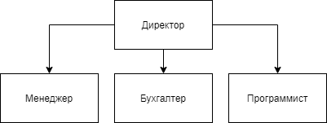

Рисунок 1. Организационная структура

Директор: издает приказы, управляет имуществом предприятия, заключает договоры со сторонними организациями.

Менеджер принимает входящие звонки, подписывает договоры при отсутствии директора.

Программист: занимается разработками мобильных приложений.

Бухгалтерия: учитывает поступление и расходование материальных и финансовых ресурсов на предприятии, оплату труда; готовит отчеты о деятельности предприятия.